# 教育部2024年第十八届CIMC“西门子杯”中国智能制造挑战赛

# 华北四分赛区竞赛通知

1. **竞赛日程**

|  |  |  |  |  |
| --- | --- | --- | --- | --- |
| **活动** | **赛项组** | **日期** | **时间** | **地点** |
| 报到 | 所有参赛师生 | 7月15日 | 9:00～16:30 | 格物楼A座一楼 |
| 开幕式 | 全体参赛师生 | 7月15日 | 16:30～17:00 | 电力大楼10楼第一报告厅 |
| 合影 | 7月15日 | 17:00～18:00 | 电力大楼南侧 |
| 抽签 | 离散行业自动化（逻辑算法） | 7月15日 | 18:00～18:30 | 电力大楼7楼 |
| 离散行业自动化（工程实践） | 7月15日 | 18:00～18:30 | 电力大楼7楼 |
| 比赛 | 离散行业自动化（逻辑算法） | 7月16日~7月17日 | 8:00～18:00 | 格物楼A座504 |
| 离散行业自动化（工程实践） | 7月16日~7月17日 | 8:00～18:00 | 格物楼A座501 |

1. **报到流程**
   * + 1. **报到处登记**

**携带以下资料前往【报到处】登记报到，以下文件缺一不可，并按此顺序依次出示。**

1. **个人信息条码：手机出示。（纸质版更易识别）**
2. **学生证/教师证：原件或复印件出示，确认本人报到。（如遗失可用身份证）**
3. **保险单：覆盖参赛期间的综合意外险，向工作人员出示。**
4. **《免责声明》：官网下载，所有报到的参赛同学和指导老师仔细阅读后打印签字，上交工作人员。（每人一份）**
5. **《法律声明》：官网下载，所有赛项参赛队官网下载仔细阅读后打印，由队长签字，上交工作人员。（每队一份）**
6. **报名表：打印签字并加学校/（****或二级单位）盖章。**

**说明：**

* 个人信息条码：在官网个人主页的个人信息处截图，**用于报到时登记和赛前检录**。
* 学生证/教师证：报到时和正式比赛赛前检录时，**原件或复印件出示，确认本人报到。（如丢失可用身份证代替）**均需出示给工作人员核查信息。
* 保险单：保单打印件、复印件或者购买截图均可，**必须显示个人信息和有效期**。为了每位老师和学生的人身安全保障，所有参赛者请于赛前购买**参赛期间的综合意外险**，在报到时需出具保险单，否则不予注册。保险为能够覆盖参赛全程的综合意外险种。
* 《免责声明》：所有报到参赛的同学及指导老师，需官网下载后签字，上交工作人员**。**
* 报名表：通过官网个人主页下载后，指导老师签字，**加盖有学校/学院的盖章**。（官网没有的或者报名表没有信息的个人将无法参赛。注意，报名表请妥善保存，总决赛报到时还需要出示）
* 《法律声明》所有赛项，参赛队伍官网下载后仔细阅读，并由队长签字，上交工作人员。
* **必须本人报到，不可以代替签到。**
* **分赛区比赛不要求指导老师必须到场，不到场也不影响获奖资格。**
  + - 1. 校旗

每所高校携带横向校旗一面，长192cm×高128cm。报到时交给工作人员，闭幕式结束后由队长领回。

* + - 1. 上机练习至比赛期间往返交通与食宿等费用，由参赛队伍自理。
      2. 资料下载

各队伍可以自行通过官网“赛题资料”处下载各赛项《初赛竞赛规则》等资料，“通知动态”处下载分赛区初赛的抽签、评奖、仲裁、晋级规则。提前了解比赛规则与流程。

* + - 1. 资料领取

**会务资料袋：含有本队1份《竞赛手册》、本队每人的胸牌、服装等。领取时记得登记。**

胸牌和服装领取后，竞赛期间所有人必须全程穿比赛服装及佩戴胸牌方可出入赛场，未穿戴的个人不允许进入赛场。

1. **分赛区联系方式**

|  |  |
| --- | --- |
| 学校地址 | 学校名称：内蒙古工业大学（金川校区）  详细地址：内蒙古呼和浩特市经济技术开发区金川工业园区 |
| QQ群 | QQ群号：916192151  入群备注：学校简称-真实姓名  入群时间：请各位老师和同学在6月30日前入群。 |
| 联系人 | 负责人：王老师（逻辑算法赛项） 电话：15024913328 QQ号：821417600 |
| 负责人：石老师（工程实践赛项） 电话：17747161680 QQ号：3538204160 |

1. **食宿预约安排**

**1.住宿**

各参赛队伍自行安排。以下酒店仅供参考。因7月份正值旅游旺季，请各参赛队伍提前在网上预订。

| **住所名称** | **房间类型** | **参考价格**  **(以实际为准)** | **电话** | **备注** |
| --- | --- | --- | --- | --- |
| 众鑫酒店 | 大床房/标准间 | 200元左右 | 0471-5193888 |  |
| 盛广酒店 | 大床房/标准间 | 200元+ | 0471-5164555 |  |
| 鑫三禾大酒店 | 大床房/标准间 | 100元左右 | 0471-3603666 |  |

1. **餐食**

学校食堂将对外开放，餐食标准及具体安排将在会务QQ群发布。

1. **校园引导图**

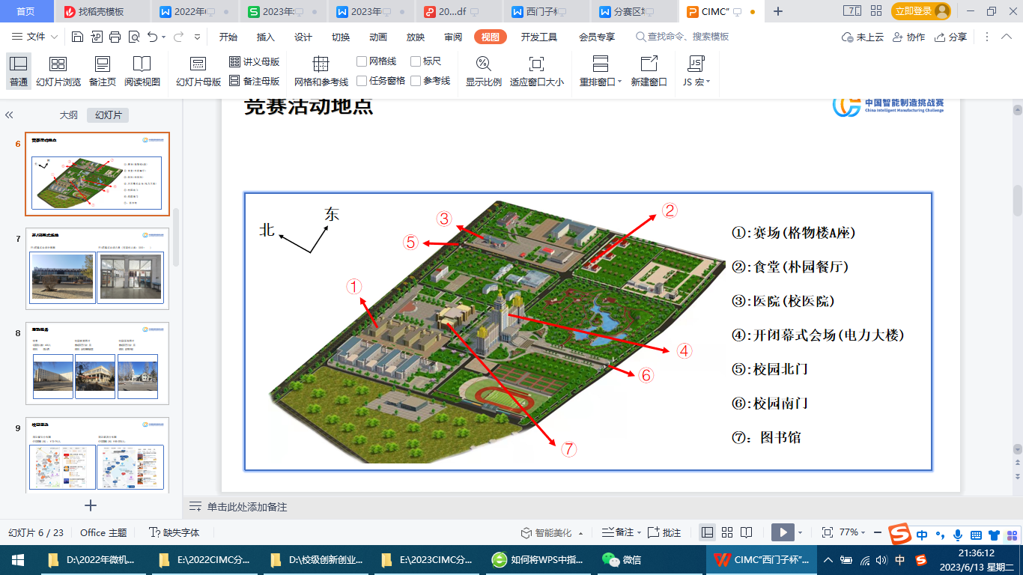

1. **交通信息**

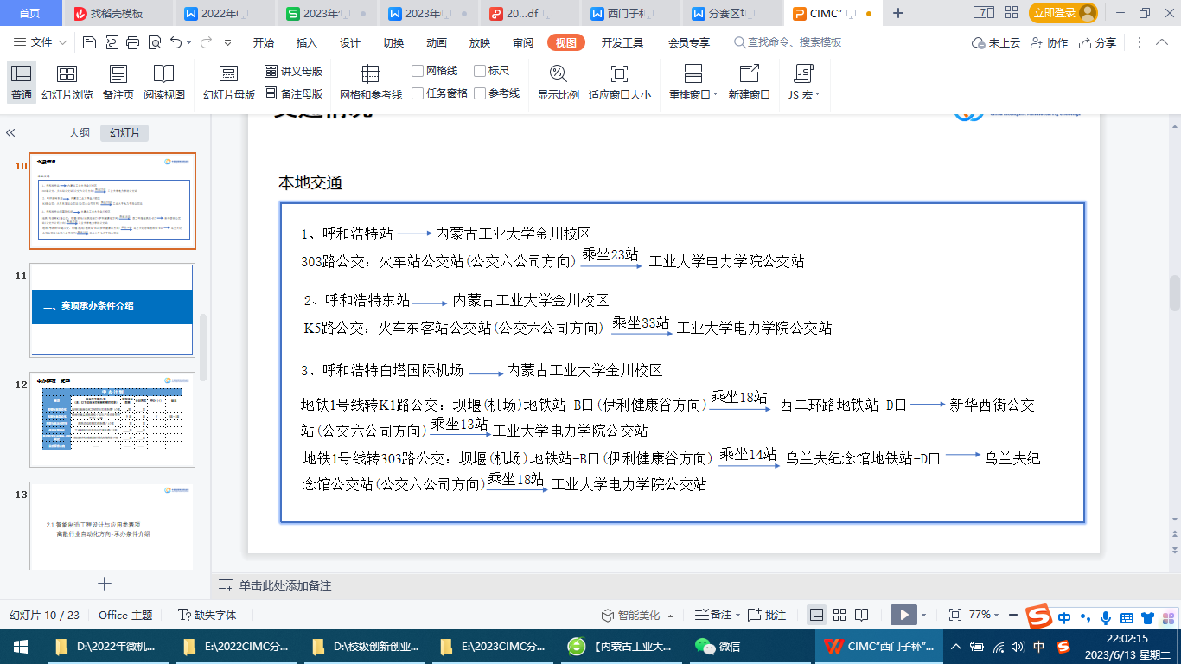

1. **华北四赛区参赛回执单**

参赛回执单采用调查问卷形式，请扫下面二维码进行线上填写。



**注意：**

1、本表格每支参赛队填写一份，若一所学校有多支参赛队则须填多份。

2、请参赛队伍务必在7月1日之前发回该参赛回执。7月1日12:00之前未提交该回执的队伍视为弃赛。

3、请将校徽png（文件命名为：学校名称-校徽）发送到邮箱272930515@qq.com。

内蒙古工业大学

2024年6月12日